Implementación de sistemas evaluadores de conducta ansiolítica en ratones de laboratorio utilizando procesamiento digital de imágenes

Implementation of anxiety evaluation systems in laboratory mice using digital image processing
David Moreno, Juan José Pazmiño, Mariela Guerra, Gisela Pilco, Mónica Zabala,
Abstract— Currently there are several techniques to evaluate anxiolytic behavior in laboratory animals, since their behavior is very similar to that of humans, such techniques include manual and observational methods, where the evaluator must carefully observe the entire experiment and document each one of the events of interest made by the mouse, or in turn acquire electronic equipment that fulfill this function. However, the last option could be expensive. This article proposes the design and implementation of two low cost anxiety assessment devices (Elevated Plus Maze and Light-Dark Box) using digital image processing, which after the validation of the operation delivers results automatically through an application developed in Matlab. The results provided by the application coincide with those that an observer would obtain manually and visually, facilitating the tasks of the evaluator and reducing the possible human errors and ambiguity existing in manual tests.

Index Terms — Processing, Digital, Images, Device, Anxiety, Mice.

Resumen— En la actualidad existen varias técnicas para evaluar la conducta ansiolítica en animales de laboratorio, debido a que su comportamiento es muy similar al del ser humano, dichas técnicas incluyen métodos manuales y visuales, donde el evaluador debe observar atentamente todo el experimento y documentar cada uno de los eventos de interés realizados por el ratón, o a su vez adquirir equipos electrónicos que cumplan esta función, sin embargo, esta alternativa podría ser demasiado costosa. El presente artículo plantea el diseño e implementación de dos equipos evaluadores de ansiedad de bajo costo (Laberinto en Cruz Elevada y Cuarto Claro Obscuro) mediante procesamiento digital de imágenes, los mismos que después de la validación del funcionamiento entrega resultados de manera automática a través de una aplicación desarrollada en Matlab. Los resultados brindados por la aplicación coinciden con aquellos que un observador obtendría de forma manual y visual, lo que facilita las labores del evaluador y reduce notablemente los posibles errores humanos y de ambigüedad existentes en las pruebas manuales.

Palabras Claves — Procesamiento, Digital, Imágenes, Dispositivo, Ansiedad, Ratones.

Introducción
L
os modelos existentes para la evaluación ansiolítica en animales ha tomado un gran auge en los últimos tiempos debido a la estrecha relación que existe en el comportamiento humano, convirtiéndose en un peldaño para la elaboración de fármacos o soluciones naturales que permitan controlar ciertos factores de estrés, miedo, ansiedad, etc.
La mayoría de dichas evaluaciones implican una observación constante de todo el experimento, es decir, se lo debe realizar de forma manual de tal manera que se debe contabilizar, documentar y cuantificar la cantidad de eventos producidos en cada uno de los experimentos, estos métodos rudimentarios conllevan a la posible existencia de errores humanos a lo largo de la evaluación.
De igual forma existen alternativas donde se ha utilizado la tecnología para tratar de mejorar la recolección de datos de cada uno de los experimentos existentes, mediante dispositivos o sensores como detectores de presencia o de proximidad capaces de determinar la existencia de eventos provocados por el sujeto en cuestión, en este caso un roedor. El problema con ciertas técnicas es que el costo de adquisición es elevado y en otras ocasiones los resultados no son los esperados.

Trabajos Relacionados

Modelos de comportamiento
El desarrollo de test probados con modelos animales no humanos permite evaluar los procesos psicológicos normales y anormales como síntomas o síndromes psicopatológicos humanos y tratamientos para estas enfermedades [1].
El comportamiento de los animales se valora ante escenarios específicos que implica la aplicación de modelos de respuesta condicionada por factores externos que incluyen sometimiento a situaciones de estrés que provocan miedo ante la exposición de espacios abiertos, al considerar el hábitat natural de ciertos animales como las ratas acostumbran a convivir en hacinamiento, generalmente oscuros. Así mismo acciones como privación de alimento y agua, exposición a luz en diversas intensidades, así como la administración de choques eléctricos, entre otras son parte de los factores a los que se puede exponer a los sujetos en prueba [2]. Ciertas ventajas de la utilización de estos modelos radican en razones ecológicas, son pruebas de tiempo de ejecución corta, sencilla y económica al no depender de equipos elaborados y de alto costo [3].
Por el contrario, los modelos de respuesta condicionados buscan analizar el comportamiento y respuesta de los sujetos bajo estímulos aversivos permitiendo medir el nivel basal por parte del experimentador, además de los requerimientos de ejecución del experimento. Es decir, los modelos condicionados implican el entrenamiento constante de los sujetos en análisis frente a estímulos no habituales, por lo que es necesario acondicionarlos a las nuevas situaciones.

Tests utilizados para la medición de ansiedad.
La ansiedad ha sido estudiada extensamente en modelos de animales y existen más de treinta tests [4] basados en respuesta condicionada o no condicionada como se menciona en la Sección A.

Test con Modelos no condicionados
El Laberinto en Cruz Elevada es considerado uno de los escenarios más utilizados para la determinación de ansiedad [5] permite observar la conducta exploratoria en callejones abiertos y cerrados para determinar si la estimulación novedosa despierta miedo y exploración. Los resultados han mostrado que los roedores en ambientes abiertos muestran mayor miedo.
El índice de ansiedad se valora mediante resultados espacios-temporales que permiten determinar la actividad general del sujeto al tomar en cuenta el número de cruces que realiza entre los brazos, expresados en porcentaje o relación de tiempo de permanencia total en el brazo [6].
Este modelo se ha validado en pruebas de diferentes especies como ratas [7], ratones [8], cerdos de guinea [9], ratones silvestres [10] y hámster sirio [11].
El test de claro oscuro ideado por Crawley y Goodwin [12] se basa en el hecho de que los roedores son animales nocturnos y muestran un rechazo natural a la luz, así mismo su motivación exploratoria impulsa a reconocer el lugar al que están expuestos al transitar entre compartimentos separados por una abertura que permite el paso entre ambas zonas oscura y clara. El tiempo de duración del test es corto y el comportamiento es documentado en un archivo de video para su posterior análisis. Los parámetros evaluados incluyen número de transiciones entre compartimentos, latencia de permanencia/abandono entre zonas clara/oscura, respectivamente, número de cuadrados que el animal recorre en las distintas zonas y número de elevaciones que realiza en cada compartimento.

Test con Modelos condicionados
El condicionamiento clásico o condicionamiento pavloviano es un tipo de aprendizaje asociativo que fue demostrado por [13]. Este modelo es utilizado como principal prueba para evaluar ansiedad. Su objetivo es determinar las variables que influyen en la formación de reflejos condicionados y luego especificar sus mecanismos de acción [14]. Uno de los procedimientos más utilizados es la suministración de corriente eléctrica a través de un suelo con rejillas metálicas en una caja de condicionamiento que inmoviliza al sujeto, ésta es una reacción adaptativa a un estímulo temeroso [15].

Tecnología utilizada para la evaluación de la trayectoria en roedores
La valoración de los resultados se basa en la visualización y conteo manual de los parámetros establecidos por cada test ejecutado. Es bien conocido de los errores humanos a los que están sujetos los resultados y para evitarlo es necesario apoyarse en recursos tecnológicos y en sistemas computarizados para el procesamiento de la información.
Parámetros como el número de veces que el sujeto cruza entre secciones y el tiempo de estancia en cada uno de ellos son contabilizados manualmente, sin embargo es posible determinar automáticamente los mismos parámetros basados en el análisis de la posición de sujeto dentro del escenario propuesto. Las técnicas de posicionamiento, debido al espacio reducido, debe brindar precisión en el monitoreo de la trayectoria que el sujeto ejecuta. Para ello, los sistemas utilizados de posicionamiento actuales involucran diferentes sensores de alta resolución que permiten automatizar el proceso de observación con el mínimo de errores, lo que evita provocar efectos secundarios que puedan influenciar en el comportamiento del sujeto en análisis.
Este procedimiento se integra a la utilización de diversos sensores que incluye ultrasónicos, de presencia, por microondas, ópticos, fotográficos, entre otros [16], que son utilizados acorde a las características y requerimientos necesarios dentro del experimento. El caso para la utilización de sensores ultrasónicos [17] basa su funcionamiento en la medición de la distancia mediante el uso de ondas ultrasónicas, este emite una onda y recibe la onda reflejada que retorna desde el objeto. La confiabilidad de detección de un objeto es alta ya que, al reflejarse en una superficie de vidrio o líquido, incluso los objetos transparentes pueden ser detectados con una precisión de 1mm. Es resistente a la acumulación de polvo, la detección de presencia es estable y de bajo costo. A pesar de sus características, para el monitoreo y determinación de la posición de los roedores no es factible, ya que debido a la frecuencia de operación provoca perturbación en los sujetos que crea un ambiente de prueba condicionado. [14]

Procesamiento de imágenes
El posicionamiento basado en imágenes [18] es una técnica no invasiva. Su funcionamiento se basa en la grabación del comportamiento del sujeto en un lapso de tiempo para luego convertirla en una secuencia de imágenes a través de la aplicación de técnicas y algoritmos para el procesamiento digital de imágenes que permita mejorarlas, clasificarlas, discriminarlas acorde al interés propuesto y procesarlas para diversos fines.
La implementación de esta técnica implica un alto coste computacional y la utilización de software con altas prestaciones de procesamiento, Matlab® [16] es una herramienta de software matemático que ofrece un entorno de desarrollo integrado (IDE) con un lenguaje de programación propio, permite procesar información de diversos tipos y su representación a través de la implementación de algoritmos y creación de interfaces de usuario (GUI), es por esto que se opta por la utilización de éste ya que es afín y útil para el interés de este proyecto.
La automatización del proceso del análisis de parámetros en roedores significa incrementar la confiabilidad en los resultados obtenidos, a través de la implementación de sensores y algoritmos de procesamiento de la información. Las facilidades que se brinda al observador incluyen la simplificación del proceso, disminución de tiempo en la ejecución de pruebas, procesamiento de la información y creación de registros e historiales que puedan corroborar datos anteriores y permitan ser analizados constantemente. A nivel nacional los bioterios existentes [20] ejecutan el mismo proceso manual ya que la adquisición de instrumentación especializada demanda altos presupuestos. La utilización de sensores para el monitoreo de las acciones de los roedores representa una herramienta alternativa confiable respecto a los sistemas comerciales.

Descripción del Diseño
Para el desarrollo de los sistemas de medición ansiolítica en ratones propuestos en este artículo se ha considerado el procesamiento digital de imágenes a partir de la grabación de un video, cuyos datos son recolectados por una cámara de video fijada en un soporte diseñado y elaborado específicamente para las pruebas realizadas, cuya altura puede ser regulable en cada experimento, dichos datos son procesados en una aplicación creada con Matlab, obteniéndose una trayectoria con una resolución óptima en cuanto al desplazamiento del roedor, ya que en este caso la resolución de ubicación del ratón depende de la resolución misma de la cámara y no de sensores externos.

Características de Adquisición de Video
Las características del video recolectado por la cámara marca DLINK modelo DCS-931L son las siguientes:
- Extensión del video .avi
- Formato RGB24
- Video en calidad RGB
- Muestreo a 10 frames por segundo
- Resolución 648 x 480 pixeles
En la Fig. 1 se puede observar la cámara de video y la estructura de soporte de altura variable, la cual cuenta con una cortina para controlar y mantener los mismos niveles de luminosidad en cada una de las pruebas, que es fundamental al momento de realizar el procesamiento de la información.

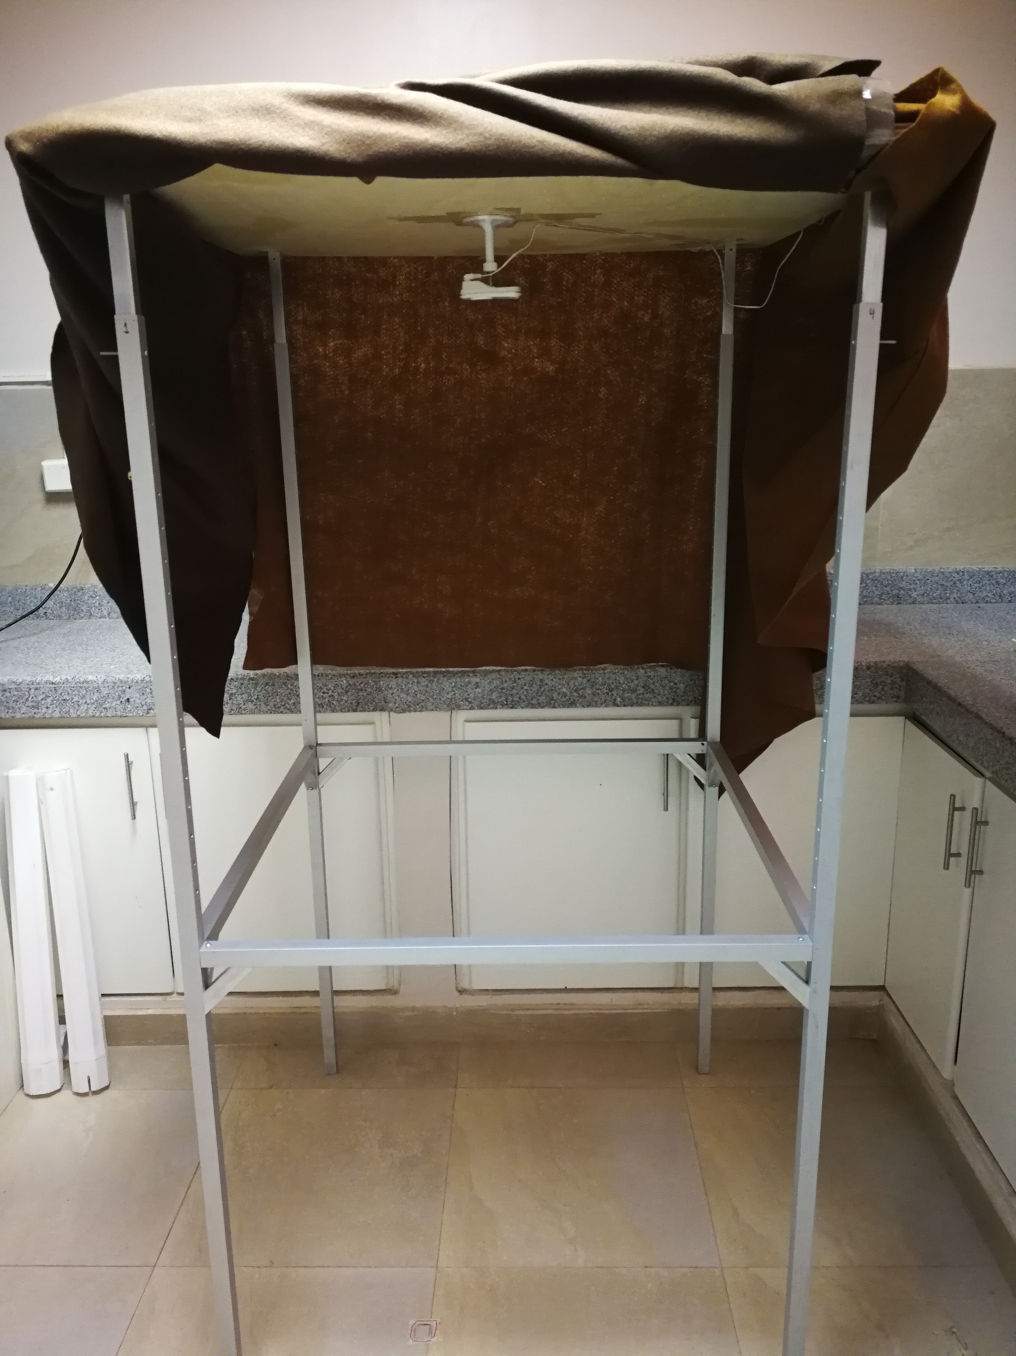
- Estructura de Grabación con altura regulable.

Digitalización de video
Una vez que se ha recolectado el video a ser procesado se importa al workspace de Matlab para obtener la información de los frames de todo el intervalo de tiempo de grabación, obteniéndose básicamente una matriz cuatridimensional de información, donde cada frame en un instante de tiempo está constituido de tres matrices (R G B) con dimensiones de la resolución de la cámara (640 x 480).
En la Fig. 2 se observa el primer frame y el último frame sobremontados de una pequeña secuencia de video donde un roedor se desplaza de una posición inicial a una final.

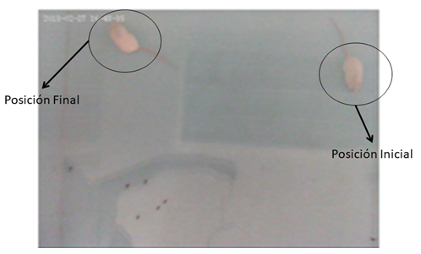
- Posición inicial y final del roedor (primer y último frame del video sobremontados).

Conversión a Blanco y Negro
Después de haber digitalizado el video es necesario detectar la ubicación del roedor en cada uno de los frames, para lo cual es necesario que exista un nivel de contraste entre el color del ratón y el fondo de los dispositivos de experimentación, que debe ser más oscuro que el color blanco propio del ratón. Se convierte inicialmente cada frame con componentes RGB en una sola matriz que representa una imagen en escala de grises, se define entonces un valor de umbral, el cual es de vital importancia para la discriminación de colores, ya que los valores de la matriz que estarán por debajo del umbral se les asignará un color 0 que representa el color negro, mientras que aquellos valores que superen el umbral se les asignará un valor de 1 que representa el color blanco, esto implica que solamente el área del roedor debería superar el valor de umbral para que se le asigne un valor de 1 a esa porción de la imagen.

Detección y Ubicación del Roedor
Si la conversión de un frame con matrices RGB a una sola matriz binaria que representa imágenes en blanco y negro se realizó correctamente en base al umbral de conversión, se obtiene básicamente una mancha blanca sobre un fondo negro, la misma que representa la ubicación del ratón en el instante de tiempo de captura del frame, tal como se observa en la Fig. 3, donde todo el fondo negro representa el área del experimento y la mancha blanca representa la ubicación del ratón.

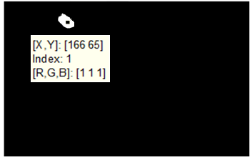
- Imagen en blanco y negro del último frame del video.

Obtención de Trayectoria
Para la obtención de la trayectoria a partir de la ubicación del roedor en cada frame del video, se ha utilizado funciones propias de Matlab, las mismas se detallan a continuación:
- im2bw.- Transforma una imagen en escala de grises en una imagen Blanco y Negro en función de un umbral.
- medfilt2.- Realiza un filtrado de una imagen al estilizar bordes de imágenes contrastadas (Puede eliminar manchas no deseadas en una imagen).
- bwlabel.- Detecta cada una de las manchas blancas existentes en un fondo negro y las etiqueta para diferenciarlas unas de otras.
- regionprops.- Extrae las propiedades fundamentales de cada una de las manchas blancas detectadas en un fondo negro en una imagen blanco y negro (Area, BoundingBox, Centroid, etc.)
- Area.- Determina el valor del área en pixeles de cada mancha blanca sobre un fondo negro en una imagen blanco y negro
- Centroid.- Extrae la información de coordenadas en pixeles del centro de cada mancha blanca en un fondo negro de la imagen blanco y negro
Una vez que cada frame se ha convertido en una imagen en blanco y negro, se posiciona el centro de la mancha blanca que representa al roedor en un sistema de referenciación cartesiano (x,y) en función de los pixeles de las imágenes de cada frame, como se observa en la Fig. 3. Al considerar que la sucesión de frames representa el desplazamiento del roedor, la obtención de los centros de cada mancha blanca en cada imagen representa las ubicaciones del roedor en términos de una sucesión de coordenadas cartesianas (x,y), lo que resulta en una trayectoria al unir cada uno de los puntos correspondientes como se muestra en la Fig. 4.

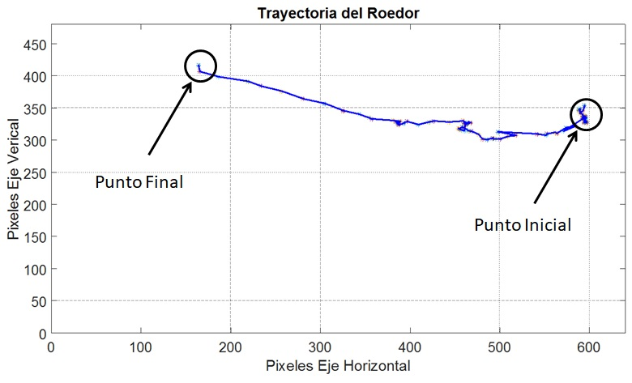
- Representación de la trayectoria del roedor de una secuencia de video.

Procesamiento de Información
Una vez que se ha obtenido la trayectoria del desplazamiento del roedor a través de la sucesión de coordenadas de los centros de las manchas blancas en cada frame, se puede procesar los datos obtenidos para determinar cada uno de los eventos de interés en cada una de las pruebas realizadas por medio principalmente comparaciones de cada uno de los valores de la trayectoria.
En este artículo se han desarrollado dos experimentos específicos: La prueba de Laberinto en Cruz Elevada y la Prueba del Cuarto Claro Obscuro, para lo cual se ha elaborado los módulos respectivos para las pruebas, estos se detallan a continuación

Laberinto en Cruz Elevada
El Laberinto en Cruz Elevada se ha diseñado en acrílico pintado de negro, con 4 brazos y soportes en cada extremo, cada uno de los brazos posee dimensiones de 30 x 10 cm y están elevados 38 cm del suelo, dos de los brazos que se encuentran frente a frente poseen paredes laterales de 20 cm de altura, el diseño y medidas se muestran en la Fig. 5, mientras que una fotografía del equipo implementado se muestra en la Fig. 6

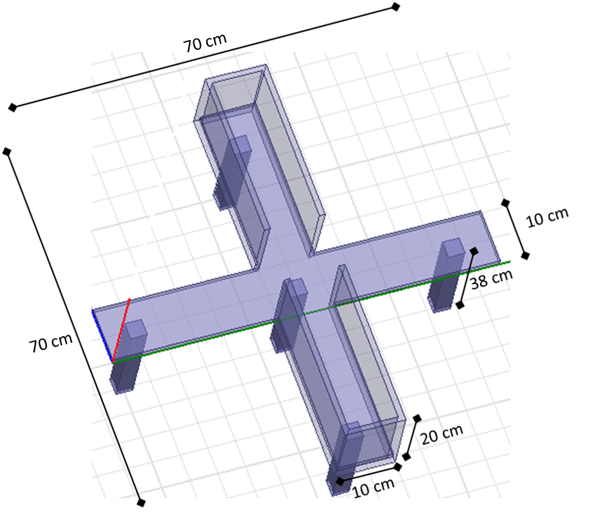
- Medidas del Laberinto en Cruz Elevada implementado.

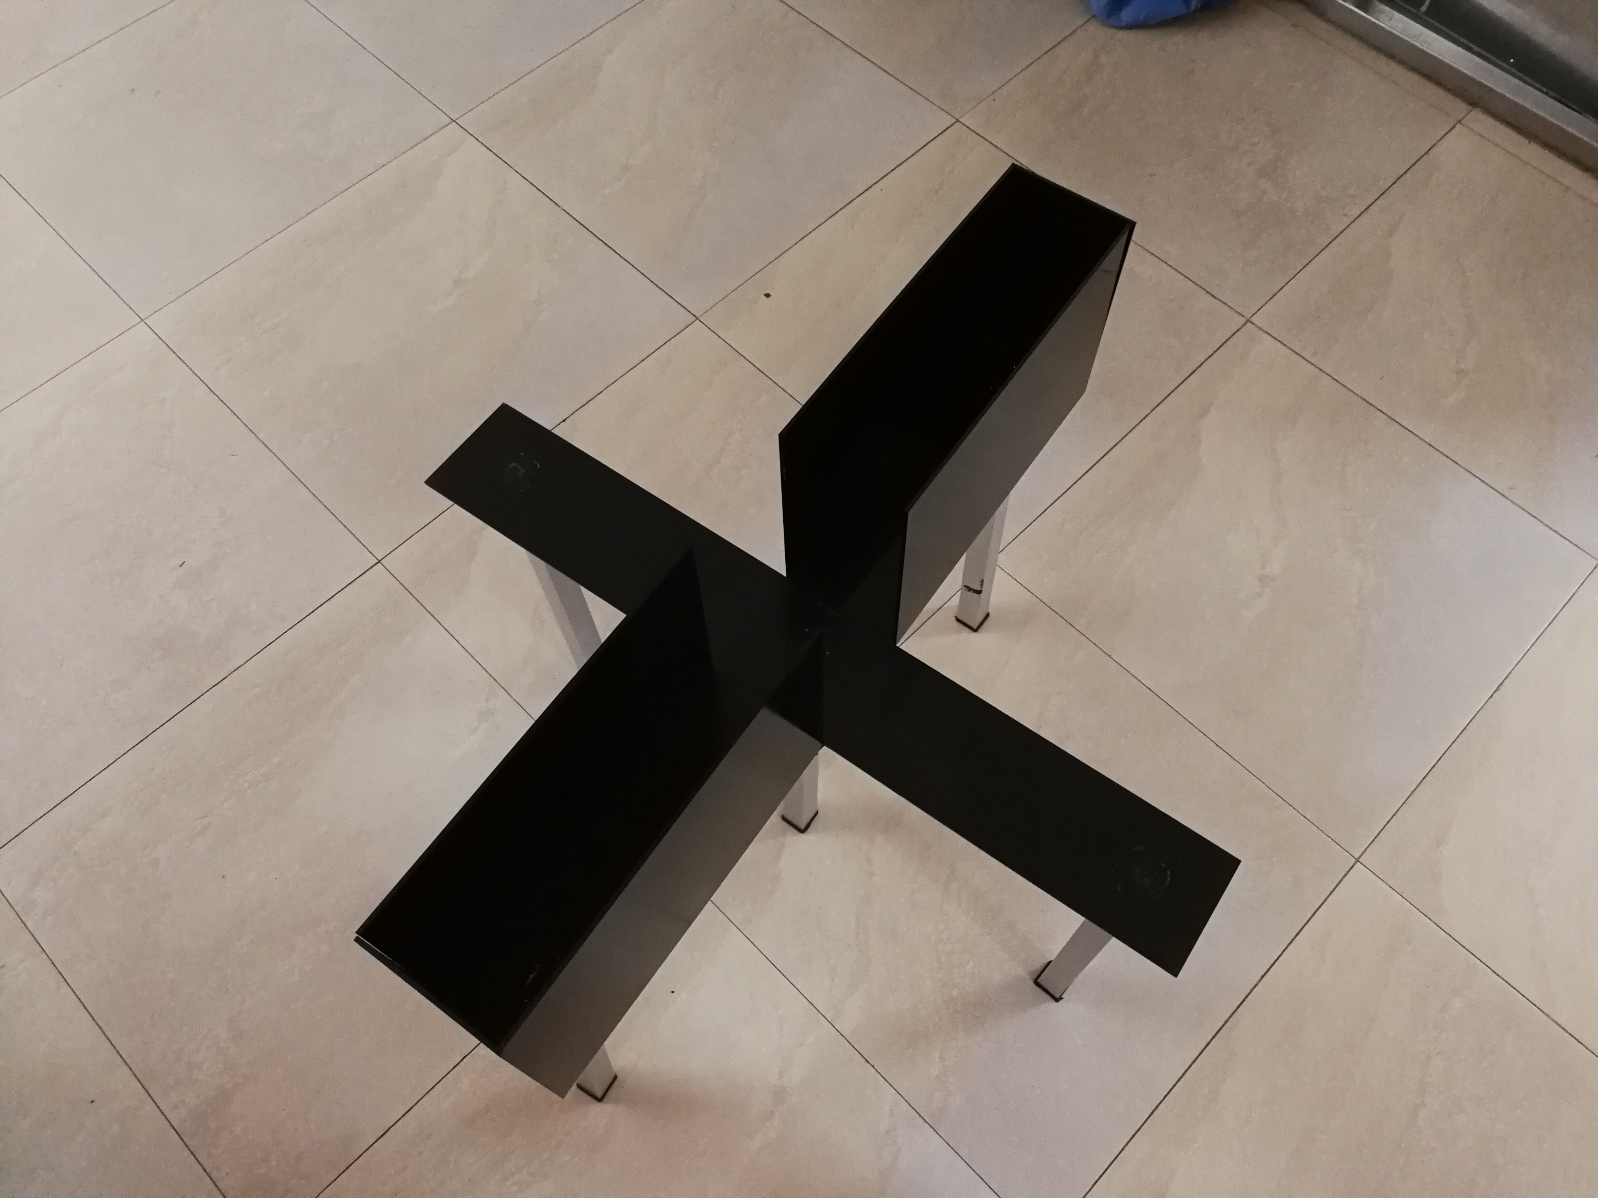
- Fotografía del Laberinto en Cruz Elevada implementado.
La cámara de video se ha colocado perpendicularmente sobre el centro del laberinto de tal forma que en el video los brazos abiertos resulten en la parte superior e inferior de la pantalla mientras que los brazos cerrados en la parte izquierda y derecha.
Los parámetros que se han determinado en este experimento son los siguientes: tiempo de permanencia en los brazos abiertos, tiempo de permanencia en los brazos cerrados, tiempo de permanencia en el centro, número de entradas a los brazos abiertos, número de entradas a los brazos cerrados, número de entradas al centro, distancia recorrida y velocidad media
Cada uno de estos parámetros se ha obtenido con el procesamiento de la trayectoria, al efectuar un análisis de ubicación del roedor en cada instante de tiempo, mediante una comparación entre la ubicación actual de procesamiento con la ubicación precedente.
El experimento comienza con el ratón en el centro de la cruz y se determina si ha existido cruces hacia los brazos abiertos o cerrados en base a comparaciones con cada una de las ubicaciones actuales en la trayectoria, es decir, si cumple con cierta condición se considera un evento, por ejemplo si la posición actual corresponde a una posición dentro del área de un brazo abierto y la posición anterior correspondía a una ubicación dentro del centro del laberinto, entonces se contabiliza una entrada a los brazos abiertos, caso contrario si la posición actual está en la misma sección de la posición anterior, no se contabiliza ninguna entrada. En la Fig. 7 se puede observar un diagrama de flujo del algoritmo utilizado para el desarrollo de este experimento.

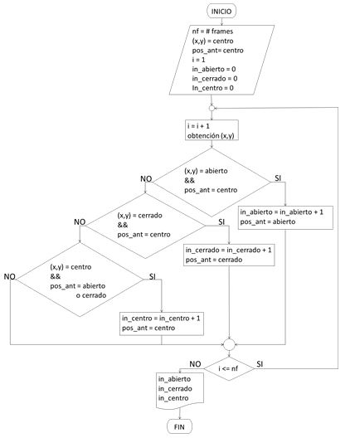
- Diagrama de flujo para la obtención de eventos (ingresos en cada sección) del Laberinto en Cruz Elevada.
Para determinar el tiempo de permanencia en cada una de las secciones simplemente se ha utilizado la cantidad de muestras que se ha detectado dentro de cada sección y se multiplicó por el inverso de la frecuencia de muestreo (frames por segundo) de la cámara, mientras que para calcular la velocidad promedio y la distancia total recorrida por el ratón en todo el tiempo de medición se ha calculado la distancia entre muestra y muestra con las coordenadas obtenidas en la detección de la ubicación y por medio de la frecuencia de muestreo se puede obtener la distancia y la velocidad de desplazamiento entre muestra y muestra, como se observa en (1) y (2).
donde d es la distancia calculada entre muestras, (x₁, y₁) son las coordenadas de la muestra anterior, (x₂ , y₂) son las coordenadas de la muestra actual, v es la velocidad del roedor entre muestras y f_{s} es la cantidad de frames por segundo del video

Cuarto Claro Obscuro
El Cuarto Claro Obscuro se ha elaborado en acrílico, del cual una parte es transparente y la otra se ha pintado de negro, las dimensiones totales del equipo son de 44 x 21 cm y con una altura de 21 cm, la sección transparente es de 29 x 21 cm y la obscura de 15 x 21 cm, ambas secciones se encuentran separadas por una pared pintada de negro, que tiene una ranura de 13 cm de largo y 5 cm de alto para permitir el cruce del roedor de una sección a otra, el diseño y medidas se muestran en la Fig. 8 mientras que una fotografía del equipo implementado se muestra en la Fig. 9.

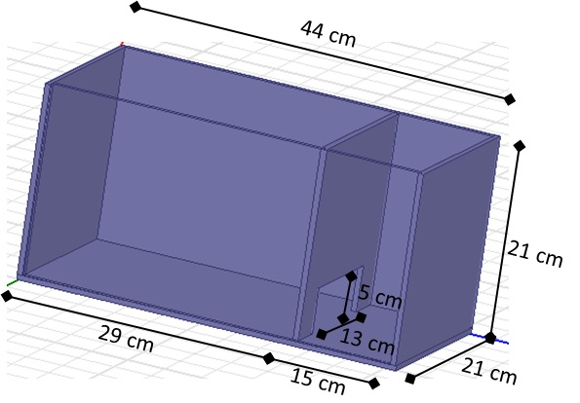
- Medidas del Cuarto Claro Obscuro implementado.

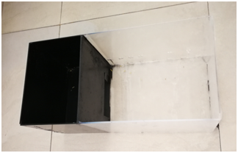
- Fotografía del Cuarto Claro Obscuro implementado.
La cámara de video se colocó perpendicularmente sobre la división entre el cuarto claro y obscuro de tal forma que en el video el cuarto claro resulte en la parte izquierda de la pantalla mientras que el cuarto obscuro en la parte derecha.
Los parámetros que han sido obtenidos con este experimento son los siguientes: tiempo de permanencia en el cuarto claro, tiempo de permanencia en el cuarto obscuro, tiempo de permanencia en la zona de cruce, número de entradas al cuarto claro, número de entradas al cuarto obscuro, distancia recorrida y velocidad media.
De la misma forma que el experimento anterior estos parámetros se han obtenido con el procesamiento de la trayectoria, al efectuar un análisis de ubicación del roedor en cada instante de tiempo mediante una comparación con la ubicación precedente.
El experimento comienza con el ratón en la mitad del extremo del cuarto claro y se determina si ha existido cruces hacia el cuarto obscuro en base a comparaciones con cada una de las ubicaciones actuales en la trayectoria, es decir si cumple con cierta condición se considera un evento, por ejemplo si la posición actual corresponde a una posición dentro del área del cuarto obscuro y la posición anterior correspondía a una ubicación dentro del área del cuarto claro, entonces se contabiliza un cruce del cuarto claro al cuarto obscuro, caso contrario si la posición actual está en la misma sección de la posición anterior, no se contabiliza ningún cruce. En la Fig. 10 se puede observar un diagrama de flujo del algoritmo utilizado para el desarrollo de este experimento.
Para determinar el tiempo de permanencia en cada una de las secciones, así como la velocidad promedio y la distancia total se utilizó el mismo procedimiento que se explicó en el ítem anterior del Laberinto en Cruz Elevada, utilizando las ecuaciones (1) y (2)

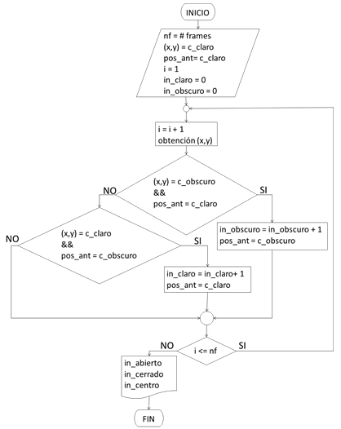
- Diagrama de flujo para la obtención de eventos (Ingresos en cada sección) del Cuarto Claro Obscuro.

Resultados
Para la obtención y análisis de resultados se desarrolló una aplicación en GUIDE el método gráfico de Matlab, donde se aplicaron los logaritmos y procesos mencionados en la sección anterior. Posterior a la adquisición del video, la aplicación cuenta con varias etapas, la primera es la de seleccionar y cargar el video correspondiente, una vez cargado el video la aplicación recorta, centra y encuadra las imágenes en dependencia de la selección del tipo de experimento que se analiza (Laberinto en Cruz Elevada o Cuarto Claro Obscuro), donde se mantiene únicamente el área de interés de cada experimento, posteriormente se realizó el procesamiento de cada frame y la aplicación del algoritmo correspondiente para el cálculo de cada uno de los parámetros requeridos, mostrándose en la pantalla una gráfica de la trayectoria total del roedor, los resultados de cada evento y adicionalmente se ha considerado un mapa estadístico donde se determina las ubicaciones de mayor permanencia
En la Fig. 11 se puede observar la aplicación en funcionamiento en donde se muestra la trayectoria seguida por el roedor en el experimento del Laberinto en Cruz Elevada los resultados obtenidos, mientras que en la Fig. 12 se puede observar el mapa estadístico de permanencia.

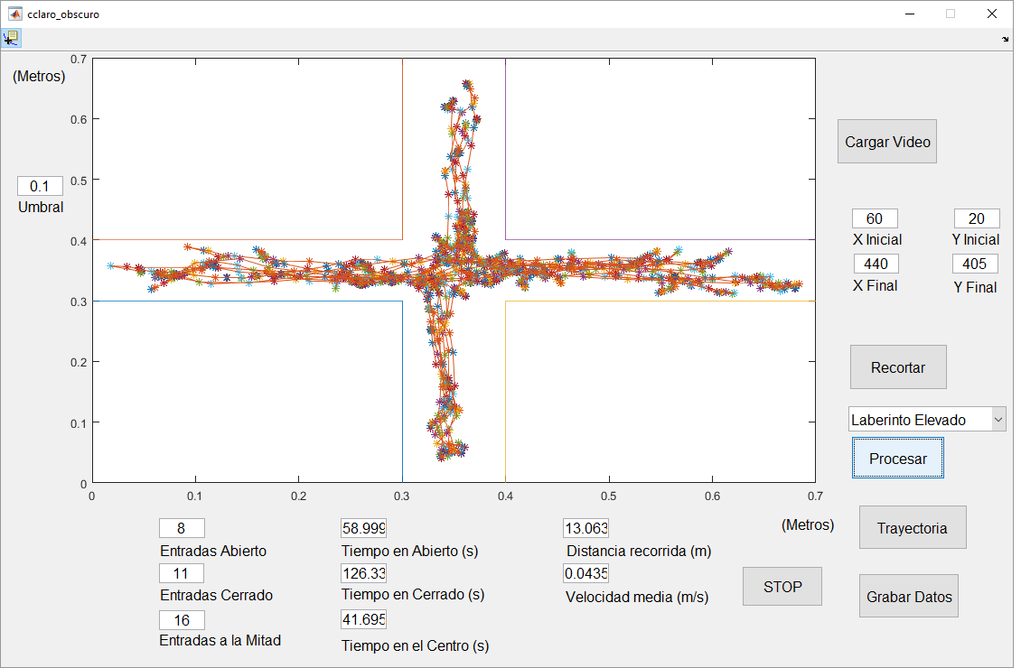
- Pantalla de aplicación para el Laberinto en Cruz Elevada (Trayectoria y Resultados).

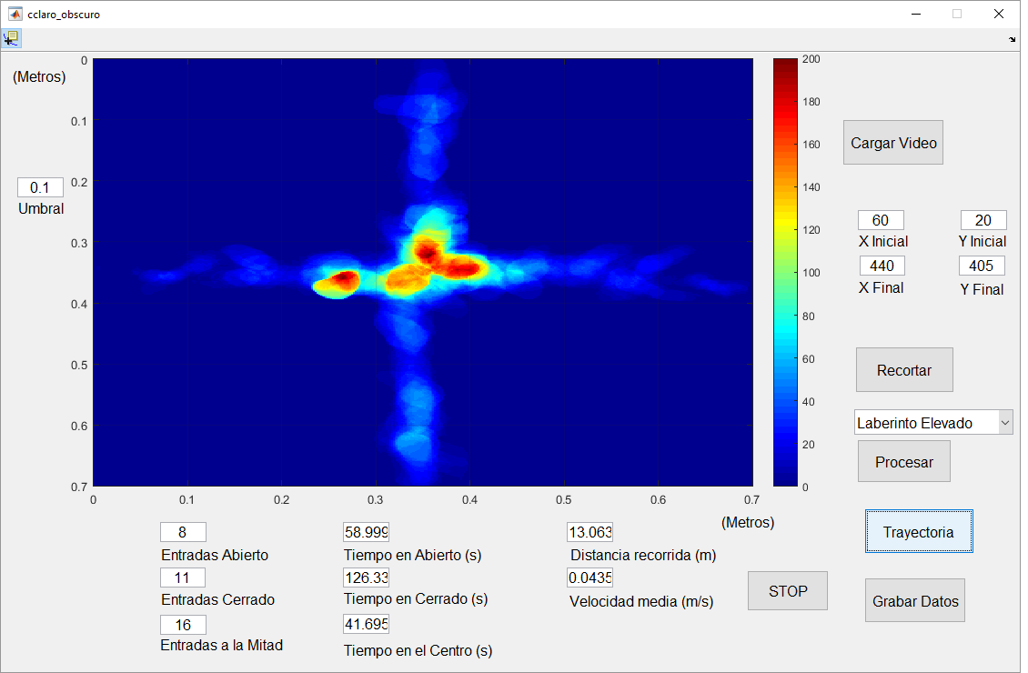
- Pantalla de aplicación para el Laberinto en Cruz Elevada (Mapa Estadístico).
De la misma manera las Fig. 13 y Fig. 14 muestran los resultados obtenidos, la gráfica de trayectoria y el mapa estadístico de permanencia del experimento Cuarto Claro Obscuro.

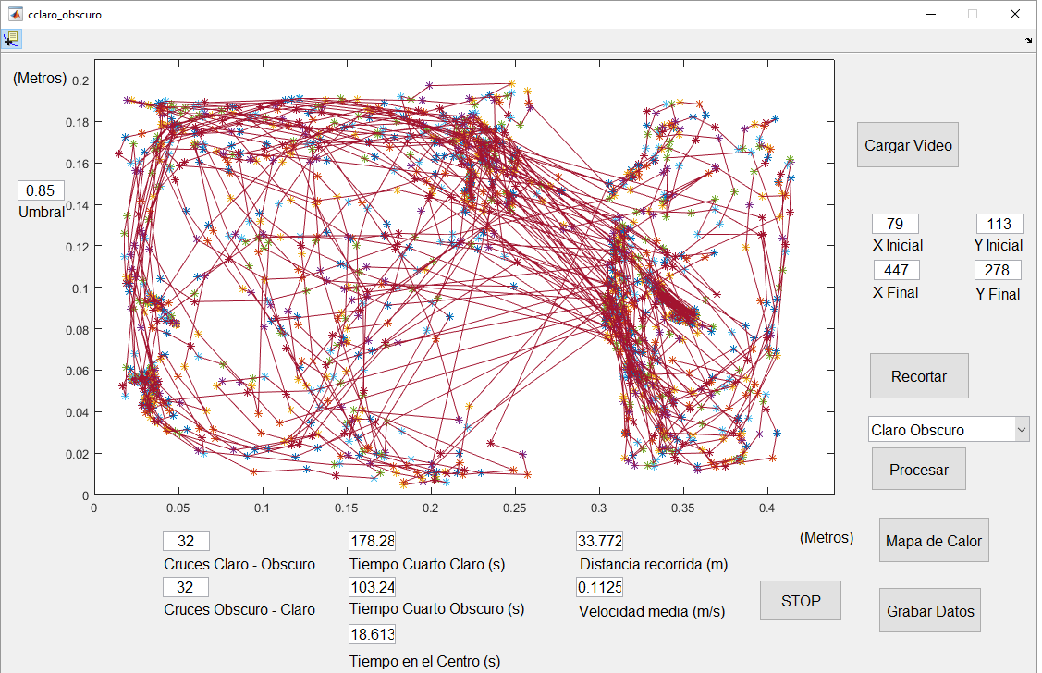
- Pantalla de aplicación para el Cuarto Claro Obscuro (Trayectoria y Resultados).

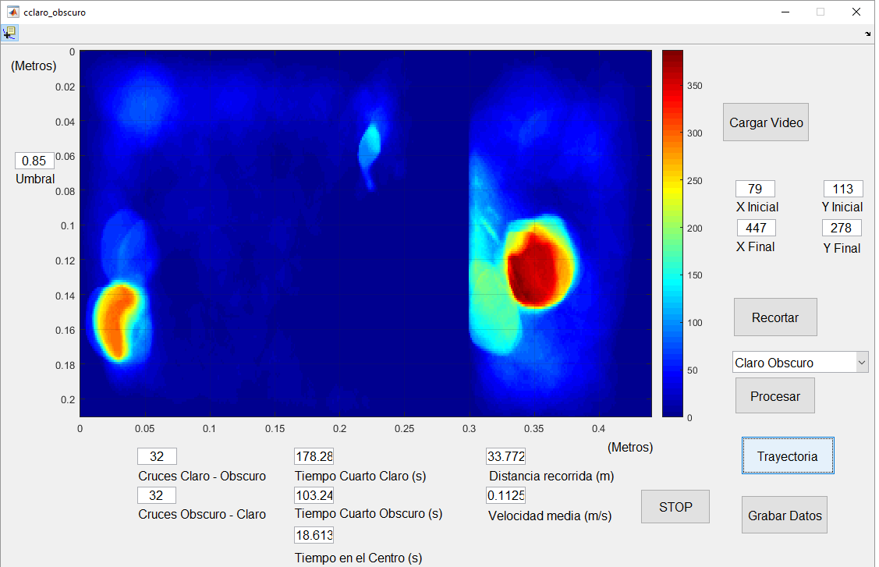
- Pantalla de aplicación para el Cuarto Claro Obscuro (Mapa Estadístico).
Los resultados arrojados por la aplicación han coincidido con las mediciones contabilizadas de forma manual obtenidas por los evaluadores, donde existió variaciones mínimas o nulas en cada uno de los parámetros y eventos calculados.
El sistema implementado brinda a los expertos en el área farmacológica una herramienta de bajo costo y gran precisión para realizar las mediciones de los parámetros de interés tales como número de cruces y tiempo de permanencia en secciones, que hasta hace poco eran analizados de forma manual, es decir visualmente el sistema aporta con información adicional como distancia total recorrida y velocidad promedio del animal durante el experimento.
Los resultados que proveen los equipos permiten a los evaluadores interpretar que un tiempo de permanencia mayor en el cuarto oscuro se debe a que el animal esta estresado, mientras que un menor número de cruces en el Laberinto en Cruz Elevada se asocia a un menor nivel de estrés porque el roedor posee mayor actividad exploratoria.

Discusión
Los equipos implementados y la aplicación desarrollada han sido debidamente validados por expertos en el área farmacológica, para lo cual han diseñado técnicas de validación para determinar el correcto funcionamiento de los equipos, las mismas que incluyen la adquisición de 5 videos diarios durante 15 días con diferentes roedores para ambos experimentos. Los resultados obtenidos por la aplicación en cada uno de los videos fueron corroborados con la observación de 5 evaluadores diferentes.
Para la validación de los instrumentos a partir de los resultados obtenidos por el sistema y de forma manual por los 5 observadores en cada una de las etapas se realizó una prueba de hipótesis que utilizó el estadístico T-students para muestras emparejadas, para las pruebas se utilizó un nivel de significancia del 1 %.
En las diversas pruebas realizadas se llegó a determinar que tanto los resultados obtenidos por el sistema y los registrados por los observadores estadísticamente son similares, es decir se comprobó que las medias de los resultados del sistema implementado y los observados son iguales, obteniéndose probabilidades muy superiores al 0.01 que representa el 1 % del nivel de significancia requerido, confirmándose estadísticamente el correcto funcionamiento del sistema.
Un inconveniente que surgió a lo largo de las experimentaciones fue el de estandarizar la intensidad de luz existente en el entorno de grabación, ya que de acuerdo al umbral escogido si la intensidad luminosa variaba de grabación a grabación a causa del entorno y las condiciones climatológicas, en la transformación de un frame RGB a una imagen en blanco y negro se podía tener la aparición de otras componentes que no representaban al roedor o en el otro caso extremo ni siquiera detectar al mismo, lo cual provocaba que el operador del sistema deba ir cambiando los valores de umbral para realizar la correcta detección, para corregir esta situación se optó por normalizar la intensidad luminosa del entorno en base a la adición de una cortina en la estructura de grabación para solucionar dicho inconveniente, lo cual logró detectar satisfactoriamente al roedor en cada frame procesado con valores recurrentes de umbral y mínimamente variables para cada prueba.

Conclusiones
La correcta validación de los equipos implementados ha demostrado su óptimo funcionamiento, se ha conseguido los objetivos fundamentales del presente trabajo de determinar los parámetros de comportamiento en los experimentos del Laberinto en Cruz Elevada y el Cuarto Claro Obscuro de manera autónoma, se facilitó de esta forma la labor de las personas evaluadoras, al ofrecer resultados confiables y eficientes y al mismo tiempo se brinda una solución de bajo costo.
Las condiciones de luminosidad y la estandarización del entorno de medición son muy importantes para el correcto funcionamiento de los equipos, por lo cual es necesaria una capacitación adecuada a los futuros posibles evaluadores del comportamiento ansiolítico medido en roedores.

Referencias
- Laborda, M. A. “Modelos animales en psicopatología experimental: miedo, tolerancia a las drogas y condicionamiento”. Revista de Psicología, XVIII (2), 81-104, 2009.
- Cruz-Morales, S. E.; González-Reyes, M. R.; Gómez-Romero, J. & Arriaga, J. C. “Modelos de Ansiedad. Revista Mexicana de Análisis de la conducta, 28(1), 93-105. 2003.
- Pellow S, Chopin P, File SE & Briley M. “Validation of open: closed arm entries in an elevated plus-maze as a measure of anxiety in the rat”. Journal of Neuroscience Methods, 14: 149-167. 1985.
- Becerra-García, A. M., Madelena, A. C., Estanislau, C., Rodríguez-Rico, J. L., Dias, H. “Ansiedad y miedo: su valor adaptativo y mal adaptaciones”. Revista Latinoamericana de psicología, 39(1), 75-81. 2007.
- Hogg S. A. “Review of the validity and variability of the elevated plus-maze as an animal model of anxiety”. Pharmacology Biochemistry Behavior, 54(1), 21-30. 1996.
- Rodgers, R. J., Cao, B. J., Dalvi, A., & Holmes, A. “Animal models of anxiety: an ethological perspective”. Brazilian journal of medical and biological research, 30, 289-304. (1997a).
- Pellow S, Chopin P, File SE & Briley M. “Validation of open: closed arm entries in an elevated plus-maze as a measure of anxiety in the rat”. Journal of Neuroscience Methods, 14: 149-167. 1985.
- Lister RG. “The use of a plus-maze to measure anxiety in the Mouse”. Psychopharmacology, 92: 180-185. 1987.
- Rex A, Fink H & Marsden CA. “Effects of BOC-CCK-4 and L 365,260 on cortical 5-HT release in guinea-pigs on exposure to the elevated plus-maze”. Neuropharmacology, 33: 559-565. 1994.
- Hendrie CA, Eilam D & Weiss SM. “Effects of diazepam and buspirone in two models of anxiety in wild voles (Microtus socialis)”, Journal of Psychopharmacology, Abstract Book, A46, 181, 1994.
- Yannielli PC, Kanterewicz BI & Cardinali D. “Daily rhythms in spontaneous and diazepam-induced anxiolysis in Syrian hamsters”. Pharmacology, Biochemistry and Behavior, 54: 651-656. 1996.
- Crawley JN, Goodwin FK. “Preliminary report of a simple animal behavior for the anxiolytic effects of benzodiazepines”. Pharmacol Biochem Behav 1980;13:167-70.
- Pavlov, I. P. “Conditioned reflexes: An investigation of the physiological activity of the cerebral cortex” (G. V. Anrep, Trans.). Oxford: Oxford University Press, 1927.
- Randich, A., & LoLordo, V. M. “Associative and nonassociative theories of the UCS preexposure phenomenon: implications for pavlovian conditioning”. Psychological, Bulletin, 86 (3), 523-548. 1979.
- Fanselow MS, DeCola JP, & Young SL. “Mechanisms responsible for reduced contextual conditioning with massed unsignaled unconditional stimuli”. Journal of experimental psychology, 19(2):121–137, 1993.
- Zettlex [Online:] [Consulta: 27 de Abril de 2018]. Disponible en: https://www.zettlex.com/es/articles/sensores-de-posicion/
- Sense, Sensors & Instruments. “Sensores Ultrasónicos” [Online:] [Consulta: 27 de Abril de 2018]. Disponible en: http://www.sense.com.br/arquivos/produtos/arq3/Flyer%20US1300_Rev.%20D_Esp.pdf
- Losada C., Mazo M., Palazuelos S., Pizarro D., Marrón M., “Posicionamiento 3D de robots moviles en una espacio inteligente mediante camaras fijas”, XVIII Seminario Anual de Automática y Electrónica Industrial (SAAEI 2011), 2011, pp. 783-788.
- BORRE, Kai and STRANG, Gilbert. 2012. Algorithms for Global Positioning. Wellesley : Wellesley-Cambridge Press, 2012
- Universidad Técnica de Machala [Online:] [Consulta: 27 de Abril de 2018]. Disponible en : https://www.utmachala.edu.ec/

D. Moreno y M. Zabala son docentes de la Facultad de Informática y Electrónica de la Escuela Superior Politécnica de Chimborazo ESPOCH, Panamericana Sur Km 1 ½, Riobamba – Ecuador (e-mail: pdmoreno@espoch.edu.ec). J. Pazmiño es maestrante del programa de maestría en Sistemas de Telecomunicaciones de la ESPOCH M. Guerra es egresada en la carrera de Bioquímica y Farmacia de la Facultad de Ciencias de la ESPOCH G. Pilco es docente de la Facultad de Ciencias de la ESPOCH

